7^{ο} Εργαστήριο «Ζητάμε δικαιώματα για όλα τα παιδιά»
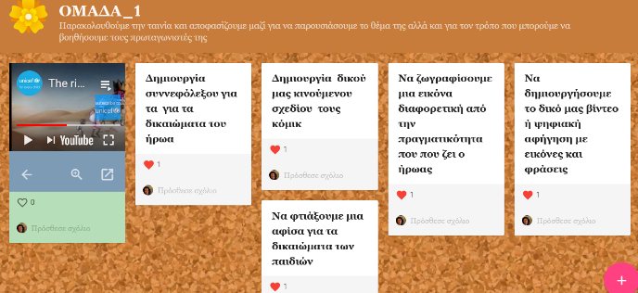
Ενδεικτική εικόνα από το περιβάλλον ενός padlet (ανάληψη ευθύνης υπεράσπισης των παιδιών)

